# МІНІСТЕРСТВО ОСВІТИ І НАУКИ УКРАЇНИ НАЦІОНАЛЬНИЙ ТЕХНІЧНИЙ

УНІВЕРСИТЕТ УКРАЇНИ «КИЇВСЬКИЙ ПОЛІТЕХНІЧНИЙ ІНСТИТУТ імені ІГОРЯ СІКОРСЬКОГО»

Лабораторна робота №2

з дисципліни: «Системне програмування»

СПЕЦІАЛЬНОСТІ

121 – Інженерія програмного забезпечення

СПЕЦІАЛІЗАЦІЇ

Інженерія програмного забезпечення комп’ютерних систем

Виконали:

Комаренко І.В.

Кашевар К.С.

Підпис:

Кількість балів: Оцінка:

Группа: ІТ-93

Викладач: Катін П.Ю.

Підпис:

Київ 2020

**Варіант 4:**

**Мета:** Мета роботи полягає у оволодінні практичними навичками розробки ПО на системному рівні

з використанням бібліотек мови С (C++) для POSIX OS, на прикладі ОС Linux та автоматизації

розробки з використанням Makefile статичних і динамічних бібліотек.

**Хід роботи:**

1. Створюємо 2 репозиторія (один для статичного, один для динамічного) та реалізуємо запис у файл.
2. Програмний код застосунку:

Наданий разом зі звітом.

Приклад роботи:

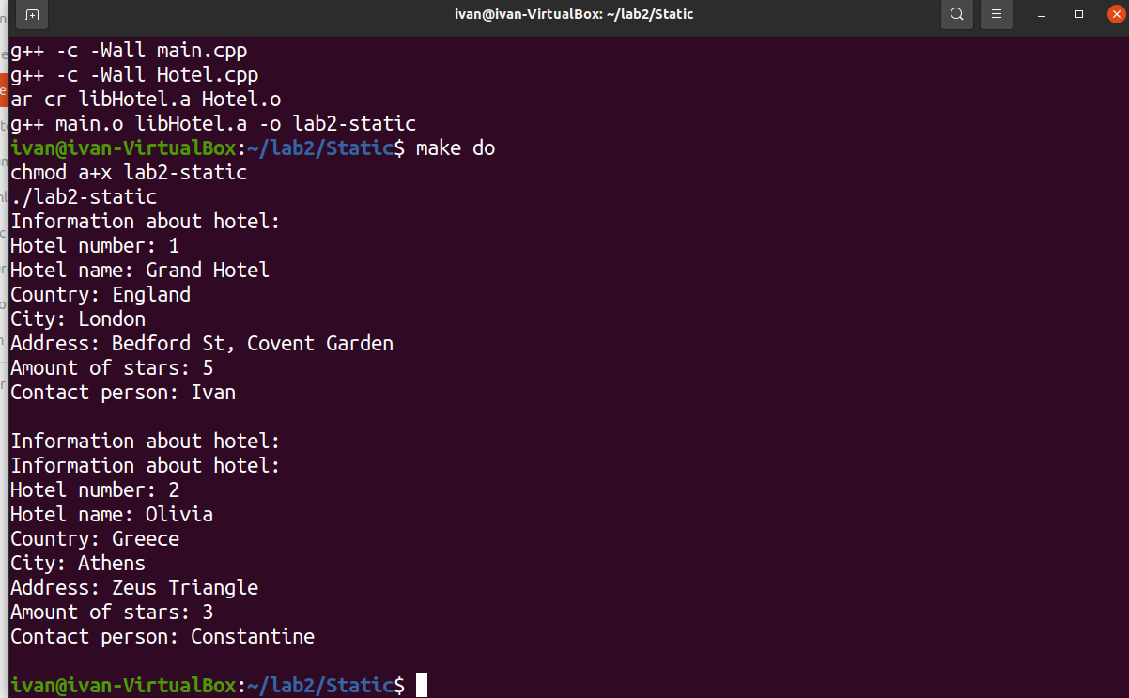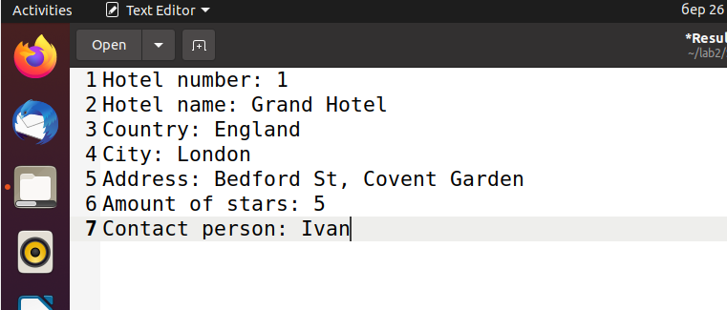

**Висновки**

На цій лабораторній роботі ми набули впевнених знань і навичок роботи бібліотеками мови С (C++) для POSIX OS, на прикладі ОС Linux та автоматизації розробки з використанням Makefile статичних і динамічних бібліотек.